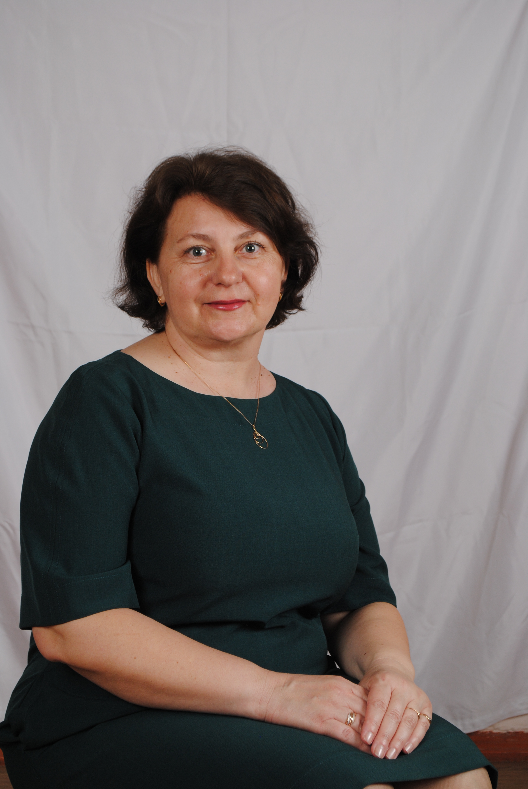
Информационная карта наставника

Цыгулева Инга Владимировна
(ФИО)

Заместитель директора по УВР, учитель химии
(должность)

МБОУ Весёловская СОШ №2
(наименование образовательной организации)

1.Общие сведения
Дата рождения (день, месяц, год) |  |  | 23.11.1972г.
 |  |  | 2. Работа
Общий трудовой и педагогический |  |  | 27 лет
стаж (полных лет на момент
заполнения карты)
Занимаемая должность |  |  | Заместитель директора по УВР, учитель химии
Квалификационная категория |  |  | Высшая
Почетные звания и награды  (наименования и даты получения) |  |  | Почётная Грамота Министерства Образования РФ – 2019 год;  Благодарственное письмо Министерства Образования РО – 2017г.;  Лауреат конкурса «Учитель года» - 2010г.
 |  | 3. Образование
Название и год окончания |  |  |  | СПбГТУ РП, факультет химико-технологический  , 1995 год  ЗПУ,2001г.  РСЭИ,2015г.
учреждения профессионального
образования
Специальность, квалификация по |  | Менеджер в управлении образованием
диплому
Дополнительное профессиональное  образование (профессиональная  переподготовка) |  |  |  | ПК по ДПП «Эксперт цифровых технологий. Организатор дистанционного взаимодействия и перехода на удалённые рабочие места». 36ч.ООО «Федерация развития образования».2021г.;
 |  |  |  | ПК по ДПП «Содержательные аспекты методического сопровождения учителя в условиях реализации требований обновленных ФГОС НОО и ФГОС ООО». 36 ч. ФГАОУ ДПО «Академия реализации государственной политики и профессионального развития работников образования Министерства просвещения РФ».2022г.
 |  |  |  | ПК по ДПП « Внедрение и реализация целевой модели наставничества обучающихся в образовательных организациях» 36ч. ГБУ ДПО РО «РИПК и ППРО».
В настоящее время прохожу
обучение
 |  | 4. Контакты
Рабочий адрес с индексом |  | 347780, Ростовская область, п Весёлый, ул.Почтовая 87.
Рабочий телефон |  | 88635861768
Электронная почта |  | inna.innulya@yandex.ru
Адрес личного сайта в Интернете |  | https://proshkolu.ru/user/lediinga2011/  https://nsportal.ru/inna-innulyayandex-ru
 | 5. Сведения о документе, | устанавливающем статус «наставник»
Документ, | устанавливающий | Приказ № 90 от 01.06.2022г.
статус «наставник» (приказ)
 | 6. Профессиональные | ценности в статусе «наставник»
Миссия наставника |  | Поддержка |  |  |  |  |  | молодого |  |  |  | специалиста,
 |  | способствующая |  |  |  |  |  |  | более |  | эффективному
 |  | распределению |  |  |  |  |  | личностных |  |  |  |  | ресурсов,
 |  | самоопределению |  |  |  |  |  |  | и |  | развитию |  |  | в
 |  | профессиональном |  |  |  |  |  | и | культурном |  |  | отношениях,
 |  | формированию гражданской позиции.
Цель моей деятельности |  | Оказание помощи молодым учителям в их  профессиональном становлении.  Сопровождение педагогов по участию в конкурсах различной профессиональной направленности.
Задачи: |  | • адаптация |  |  |  |  | к новым условиям трудовой
 |  |  |  |  | деятельности;
 |  | • |  |  | знакомство |  | молодого |  |  |  | специалиста |  |  | с
 |  |  |  |  | должностью и обязанностями;
 |  | • |  |  | сближение с коллективом;
 |  | • |  |  | осуществление ролей «учитель», «классный
 |  |  |  |  | руководитель»;
 |  | • поиск |  |  |  | подходакклассу,атакже
 |  |  |  |  | индивидуального |  |  |  | подхода |  |  | к | каждому
 |  |  |  |  | отдельному учащемуся;
 |  | • |  |  | осознание необходимости самообразования;
 |  | • изучение опыта коллег своего учреждения;
 |  | • формирование собственной системы работы;
 |  | • |  |  | внедрение |  | в |  | свою |  | работу |  | новых
 |  |  |  |  | образовательных технологий;
 |  | • развитие умений общения с родителями;
 |  | • |  |  | осознание |  |  |  |  |  | необходимости
 |  |  |  |  | совершенствования своих знаний и умений;
 |  | • |  |  | осознание |  | необходимости |  |  |  | педагогического
 |  |  |  |  | роста | (участие |  | в | семинарах, |  |  | обсуждениях,

 |  |  | встречах; выступление с докладами на
 |  |  | педагогических |  | чтениях; взаимопосещение
 |  |  | уроков;участиевпрофессиональных
 |  |  | конкурсах | педагогического |  | мастерства;
 |  |  | прохождение курсовой подготовки).
В чем | будет выражен результат | • | успешная адаптация к новым условиям
моего | взаимодействия |  | трудовой деятельности;
с наставляемым |  | • спокойное вхождение в новую должность;
 |  | • | своевременное |  | выполнение |  | всех
 |  |  | обязанностей;
 |  | • | установление |  | взаимопонимания |  | с
 |  |  | педагогическим коллективом;

- свободное вхождение в роль учителя и классного руководителя;

- установление взаимопонимания с классным коллективом;

- умение находить подход к каждому отдельному учащемуся;

- установление взаимопонимания с родительским комитетом;

- формирование собственной системы работы;

- умение внедрять в свою работу новые педагогические технологии и методы;

- осуществление первых шагов на пути к педагогическому росту.

